Olélé  Olélé Moliba Makasi (bis)  Moka Na Yé  Moka Na Yé Moka Moka Kasa-i (bis)  (on peut rajouter « Luka ! » ou « Moka ! » en fin de phrases)  EèO èè èèO / Benguela Aya (bis)  Benguela a Oya/ Yakara a Oya/ Konguidja a Oya (bis)  Traduction :  Olélé ! Le courant est très fort (« Ramez ! ») /  Son pays, Son pays, c'est le Kasaï  Eeo, Ee Eeo, Que vienne Benguela !  Benguela Viens ! Le courageux Viens, Le généreux Viens ! | Un grand cerf  Dans sa maison un grand cerf,  Regardait par la fenêtre,  Un lapin venir au loin,  Et frapper ainsi.  Cerf, cerf, ouvre moi,  Ou le chasseur me tuera,  Lapin lapin entre et viens,  Me serrer la main.  Alors le lapin entra  Et le chasseur s’en alla  Le cerf lui fit un bon dîner  Carottes et navets.  Cerf, cerf, grand Merci,  Tu es mon meilleur ami  Et le lapin réjoui  S’en alla chez lui.
GENS DE LA VILLE  ( Canon)  Gens de la ville qui ne dormez guère  Gens de la ville qui ne dormez pas  C’est à cause des rats, des rats  que vous ne dormez guère  C’est à cause des rats, des rats  que vous ne dormez pas  C’est les rats,  C’est les rats. | Mon petit lapin  Mon petit lapin  s'est sauvé dans le jardin  cherchez-moi coucou, coucou  Je suis caché sous un chou  Remuant son nez  il se moque du fermier  cherchez-moi coucou, coucou  Je suis caché sous un chou  Tisant ses moustaches  le fermier passe et repasse  mais ne trouve rien du tout  le lapin mange le chou.
La mère Michèle  (sur le rythme de We Will Rock You)  C'est la mère Michèle qui a perdu son chat,  Qui crie par la fenêtre à qui le lui rendra.  C'est le père Lustucru qui lui a répondu :  - Allez, la mère Michèle, votre chat n'est pas perdu !  Vous êtes assise dessus ! Dessus !  Vous êtes assise dessus ! Dessus ! | LA MAMAN DES POISSONS de Boby Lapointe  Si l'on ne voit pas pleurer les poissons  Qui sont dans l'eau profonde  C'est que jamais quand ils sont polissons  Leur maman ne les gronde  Quand ils s'oublient à faire pipi au lit  Ou bien sur leurs chaussettes  Ou à cracher comme des pas polis  Elle reste muette  La maman des poissons, elle est bien gentille !  Elle ne leur fait jamais la vie  Ne leur fait jamais de tartines  Ils mangent quand ils ont envie  Et quand ça a dîné, ça r'dîne  La maman des poissons, elle a l'oeil tout rond  On ne la voit jamais froncer les sourcils  Ses petits l'aiment bien, elle est bien gentille  Et moi, je l'aime bien avec du citron  La maman des poissons, elle est bien gentille !
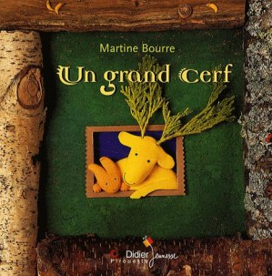 | 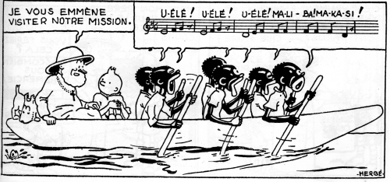
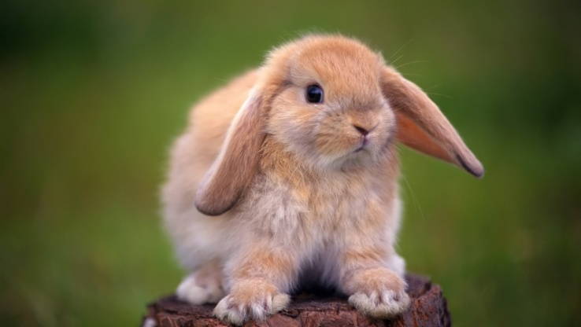 | 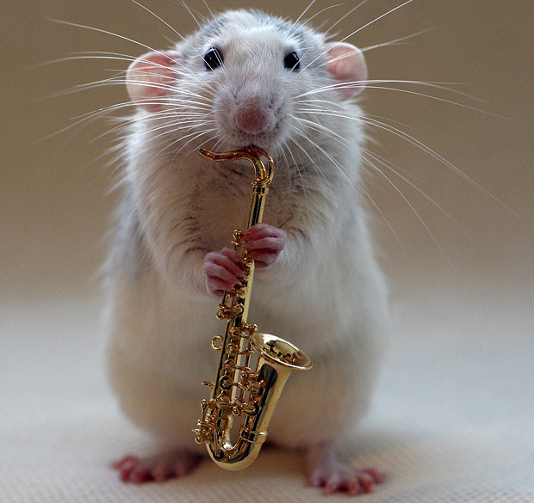
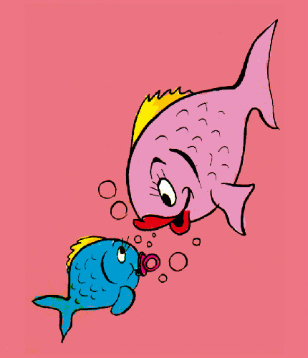 | 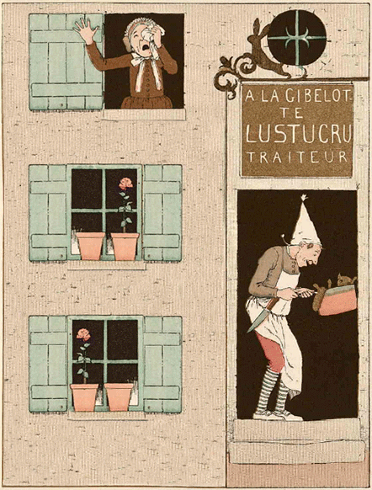
Un crocodile s'en allant à la guerre  Un crocodile s'en allant à la guerre, disait adieu à ses petits enfants  traînant sa queue, sa queue dans la poussière  il s'en allait combattre les éléphants  Ah les crocrocro, les crocrocro, les crocodiles  sur les bords du Nil ont disparus n'en parlons plus (2x)  Il fredonnait une marche militaire,  Dont il mâchait les mots à grosses dents,  Quand il ouvrait la gueule tout entière  On croyait voir ses ennemis dedans  Ah les crocrocro, les crocrocro, les crocodiles…  Il agitait sa grand' queue à l'arrière  Comm' s'il était d'avance triomphant  Les animaux devant sa mine altière  Dans les forêts s'enfuyaient tout tremblants  Ah les crocrocro, les crocrocro, les crocodiles…  Un éléphant parut et sur la terre, se prépara un combat de géants  Mais près de là, courait une rivière, le crocodil' s'y jeta subitement  Ah les crocrocro, les crocrocro, les crocodiles…  sur les bords du Nil ils sont partis tout est fini | Il en faut peu pour être heureux,  Vraiment très peu pour être heureux  Il faut se satisfaire du nécessaire,  Un peu d'eau fraîche et de verdure  Que nous prodigue la nature, Quelques rayons de miel et de soleil.  Je dors d'ordinaire sous les frondaisons,  Et toute la jungle est ma maison  Toutes les abeilles de la forêt,  Butinent pour moi dans les bosquets  Et quand je retourne un gros caillou,  Je sais trouver des fourmis dessous.  - Essaye c'est bon, c'est doux, oh!  Il en faut vraiment peu, Très peu pour être heureux !  Pour être heureux.  Il en faut peu pour être heureux,  Vraiment très peu pour être heureux  Chassez de votre esprit tous vos soucis, Prenez la vie du bon côté  Riez, sautez, dansez, chantez, Et vous serez un ours très bien léché  -Waouh !  Et vous serez un ours très bien léché.  Youpi !
La patrouille des éléphants  - Une, Deux , Une, Deux  - Compagnie ... en mesure !  La patrouille des éléphants  S'achemine pesamment  La trompe en avant,  Les oreilles au vent, …PPPRRRt  Et circule militair'ment , Et circule militair'ment  - Une, Deux , Une, Deux  Deux par deux  Ou trois par trois  On écrase du petit bois  On abîme tout  Inutilement …PPPRRR  Et circule militair'ment  On circule militair'ment | Alouette, gentille alouette,  AAAAAh ! Ah,Ah,Ah,Ah  Alouette, gentille alouette, alouette, je te plumerai  Je te plumerai la tête, je te plumerai la tête  Et la tête, et la tête  Alouette, alouette, AAAAAh ! Ah,Ah,Ah,Ah  Alouette, gentille alouette, alouette, je te plumerai  Je te plumerai le bec, je te plumerai le bec  Et le bec, et le bec / Et la tête, et la tête  Alouette, alouette, AAAAAh ! Ah,Ah,Ah,Ah  Alouette, gentille alouette, alouette, je te plumerai  Je te plumerai les yeux, je te plumerai les yeux  Et les yeux, et les yeux / Et le bec, et le bec / Et la tête, et la tête  Alouette, alouette, AAAAAh ! Ah,Ah,Ah,Ah ….  …
Petite poule grise  L'était une p'tit' poule grise,  Qu'allait pondre dans l'église.  Pondait un p'tit coco pour l'enfant s'il dort bientôt.  L'était une p'tit' poule noire,  Qu'allait pondre dans l'armoire.  L'était une p'tit' poule blanche,  Qu'allait pondre dans la grange.  L'était une p'tit' poule rousse,  Qu'allait pondre dans la mousse. | La boîte à outils de papa  Dans la boîte à outils de papa il y a :  un marteau qui fait comme ça boum boum boum  Dans la boîte à outils de papa il y a :  un tournevis qui fait comme ça cri cri cri  Dans la boîte à outils de papa il y a :  une scie qui fait comme ça si si si  Dans la boîte à outils de papa il y a :  des pinces qui font comme ça clac clac clac  Dans la boîte à outils de papa il y a tout ça  Réenumérer les objets sons
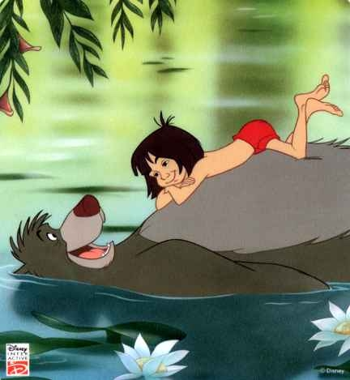 | 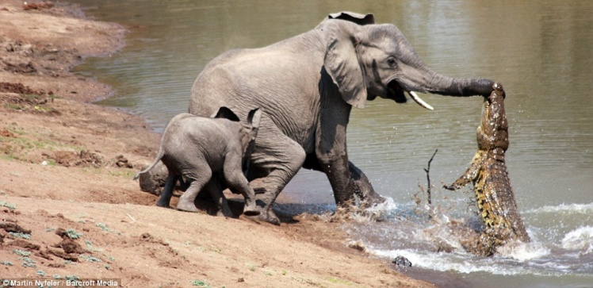
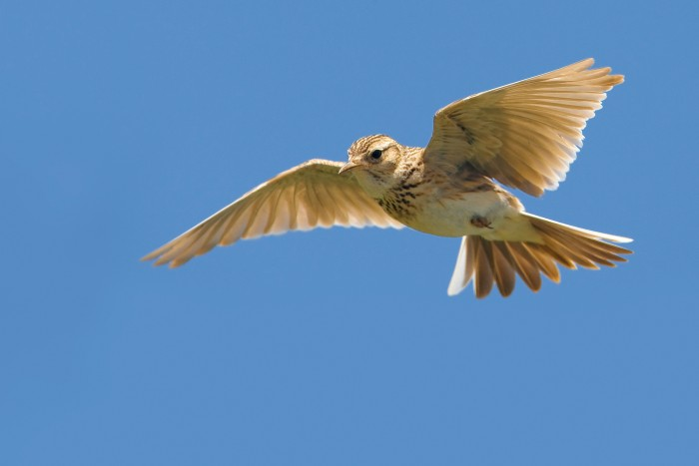 | 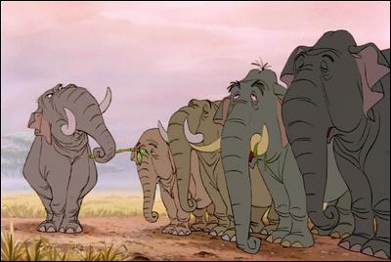
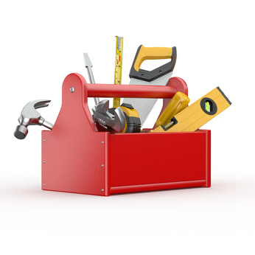 | 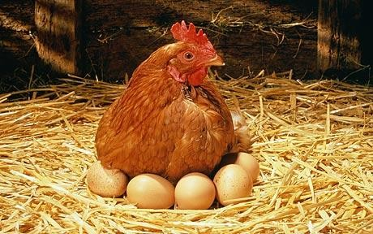
Dans mon pays d’Espagne  Dans mon pays d’Espagne, Olé ! (Bis)  y a un soleil com’ça, y a un soleil com’ça  Dans mon pays d’Espagne, Olé ! (Bis)  Y’a un soleil com’ça, et y’a la mer com’ça,  Dans mon pays d’Espagne, Olé ! (Bis)  …  des taureaux, des guitaristes,  des castagnettes, des paëllas, des tapas… | Pomm’ de Reinette  Pomm’ de reinette Et pomme d’api  (poings tantôt dessus, tantôt dessous)  Tapis, tapis rouge  Pomm’ de reinette Et pomm’ d’api  Tapis, tapis gris  (A gris: frapper des mains)  Caches tes mains derrière ton dos  Ou j’te donnes 3 coups d’ marteau !  1, 2, 3 .
Gugus avec son violon  C’est gugus avec son violon  Qui fait danser les filles (bis)  C’est gugus avec son violon  Qui fait danser les filles et les garçons  Mon papa ne veut pas que je danse, que je danse,  Mon papa ne veut pas que je danse la polka  Il dira c’qu’il voudra, moi je danse, moi je danse  Il dira c’qu’il voudra, moi je danse la polka | Les canards au bord de l’eau  Un petit canard au bord de l’eau  Il est si beau (Bis)  Un petit canard au bord de l’eau  Il est si beau  Qu’il est tombé dans l’eau  Plouf !  Deux petits canards au bord de l’eau  Ils sont si beaux…
Meunier, tu dors  Meunier, tu dors,  Ton moulin, ton moulin va trop vite  Meunier, tu dors,  Ton moulin, ton moulin va trop fort.  Meunier , tu dors,  Et le vent, et le vent, le vent souffle,  Meunier, tu dors,  Et le vent souffle fort.  Meunier, entends  Le tic tac, le tic-tac qui t’éveille,  Meunier, entends  Le tic tac, le tic-tac qui t’attend. | Une fourmi m’a piqué la main  Une fourmi m’a piqué la main,  Oh ! la coquine, ho ! la coquine !  Une fourmi m’a piqué la main,  Oh la coquine, elle avait faim !
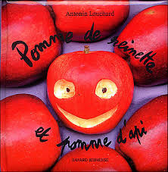 | 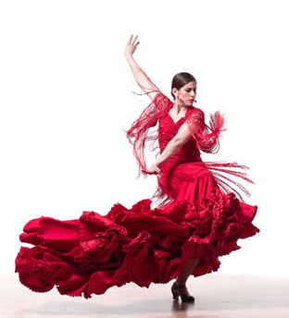
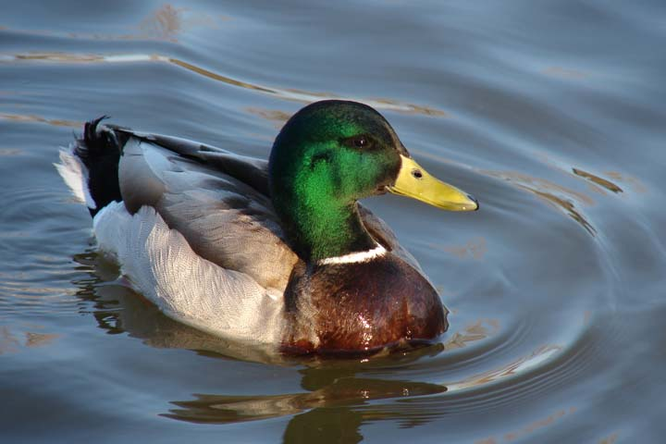 | 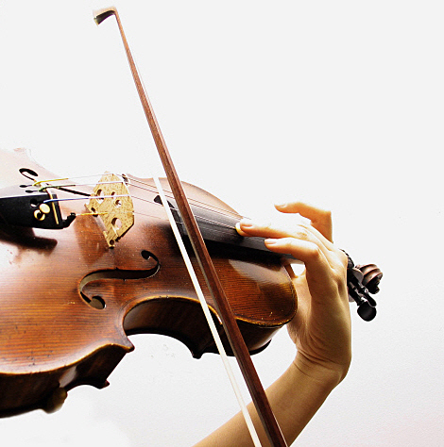
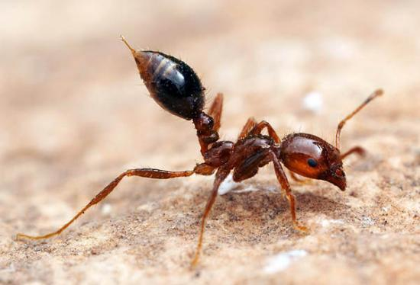 | 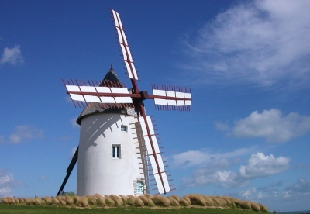
L'hippopotame  L'autre jour l'hippopotame,  S'en allait se promener,  Il rencontra une dame,  Qui eu l’air toute l'air étonnée.  Il lui dit : « Bonjour madame,  Je ne faisais que passer,  Gardez donc tout votre calme,  Car j'ai bien pris mon déjeuner ! »  « Hip-po-po hip-po-po-tame »,  Se mit elle à bégayer  « Hip-po-po hip-po-po-tame  J'ai eu peur d'être mangée ! » | Le grand géant et le petit nain  Ah, qu’il était grand le grand géant de la montagne  Ah, qu’il était grand le grand géant qu’il est méchant  Ah, qu’il est petit le petit nain de la montagne  Ah, qu’il est petit le petit nain qu’il est gentil  Je vais le manger dit le géant de la montagne  Je vais le manger afin de m’en débarrasser  Où vais-je me cacher dit le p’tit nain de la montagne  Où vais-je me cacher peut-être bien sous un rocher  Où est-il passé dit le géant de la montagne  Où est-il passé je n’le vois plus je l’ai perdu  Là sous ton talon dit le p’tit nain de la montagne  Là sous ton talon je glisserai un p’tit bâton  Et boum il est tombé le grand géant de la montagne  Et boum il est tombé le grand géant peut plus s’relever  Autour du géant danse le p’tit nain de la montagne  Autour du géant danse le p’tit nain qu’il est content
MON PYJAMA  Le haut, le bas, J’sais pas, j’sais pas,  Le haut, le bas, Quel est le haut, le bas d’mon pyjama.  L’envers l’endroit, J’sais pas, j’sais pas,  L’envers, l’endroit, Si c’est à l’envers ou à l’endroit.  Mais où est donc l’étiquette,  Où est-elle, je n’la vois pas,  Je n’sais plus où mettre la tête,  A l’ envers ou à l’endroit. (bis)  LE TOUT 2X  Mais où est donc l’étiquette,  Où est-elle, je n’la vois pas,  Et si tout ça continue,  J’crois bien que j’vais dormir tout nu ! | Une poule sur un mur  Une poule sur un mur  Qui picore du pain dur,  Picoti, picota  Lève la queue … et puis s'en va !
Petit escargot  Petit escargot  Porte sur son dos  Sa maisonnette.  Aussitôt qu'il pleut  Il est tout heureux  Il sort sa tête.  Petit limaçon  N’a pas de maison  Pour faire la fête  Aussitôt qu’il pleut  Il est malheureux  Il fait la tête. | Rock and roll des gallinacés  Dans ma basse-cour il y a  Des poules des dindons des oies,  Il y a même des canards  Qui barbotent dans la mare !  Ça fait Cot, cot, cot codec,  Ça fait Cot, cot, cot codec,  Ça fait Cot, cot, cot codec,  C’est le Rock and roll des gallinacés !  YEAAAH !!!
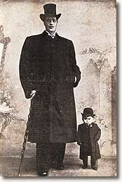 | 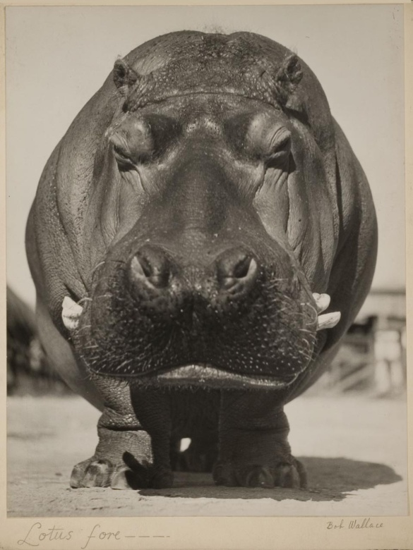
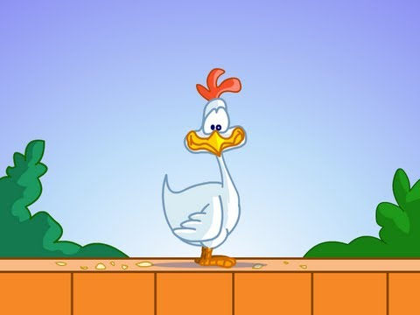 | 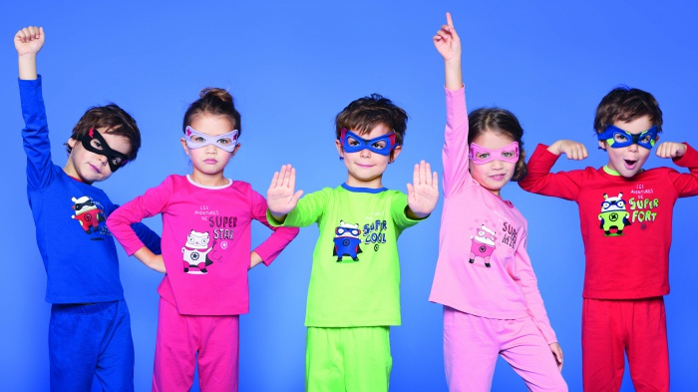
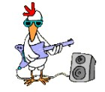 | 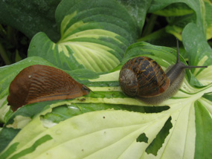
Un crabe  Un crabe souviens-toi  ça marche, ça marche  Un crabe souviens-toi  ça marche de guingois.  Un crabe méfie-toi  ça pince, ça pince  Un crabe méfie-toi  Fais attention à tes doigts. | Le chien de ma tante
  Le chien de ma tante
  Ouvre le buffet (bruit de porte qui grince)
  La tarte le tente
  Son nez il y met(snif-snif)
  Il lape la soupe (slurp slurp)
  Il crache les choux (crrric)
  Il croque la viande (arrrm)
  Gobe le yaourt !(sliiiiirrrrpp)
LA SOUPE  Je prends une patate  et un petit couteau  Je la pèle, je la gratte  Pour enlever la peau,  J'enlève les œilletons  Et tout ce qui n'est pas bon,  Puis je la découpe en petits, petits morceaux,  Pour faire la soupe, je mets tout dans l'eau!  PLOUF! | Promenons-nous dans les bois  Promenons-nous dans les bois  Pendant que le loup n'y est pas  Si le loup y était… Il nous mangerait  Mais comme il n'y est pas. Il nous mangera pas !  -Loup y es-tu ? M’entends-tu ? Que fais-tu ?  - Je mets ma chemise.  Promenons-nous dans les bois…etc.  -Loup y es-tu ? M’entends-tu ? Que fais-tu ?  - Je mets mes chaussettes.  Promenons-nous dans les bois…etc.  -Loup y es-tu ? Entends-tu ? Que fais-tu ?  - Je mets mes bottes…ET J’ARRIVE !!
J'aime la galette  J'aime la galette  Savez-vous comment ?  Quand elle est bien faite  Avec du beurre dedans  Tralalala lalala lalère  Tralalala lalala lala  J'aime la galette  Savez-vous comment ?  Quand elle est bien faite  Avec du sucre dedans  Puis avec de la frangipane  Puis avec une fève ! | Jean petit qui danse  Jean petit qui danse  Jean petit qui danse  De son doigt il danse  De son doigt il danse  De son doigt, doigt, doigt,  De son doigt, doigt, doigt,  Ainsi danse Jean Petit  Jean petit qui danse  Jean petit qui danse  De sa main il danse  De sa main il danse  De sa main, main, main,  De son doigt, doigt, doigt,  Ainsi danse Jean Petit  …  D’son épaule, de son pied, de ses fesses… etc.  de son doigt, doigt, doigt  D'son épaule il danse...
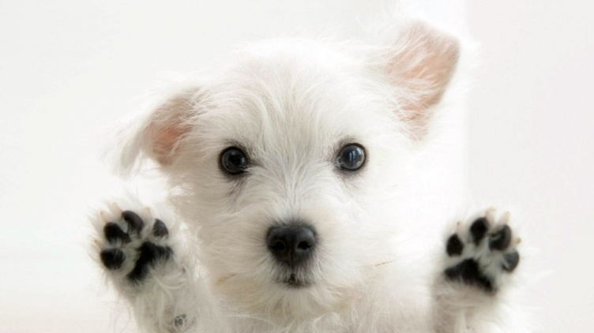 | 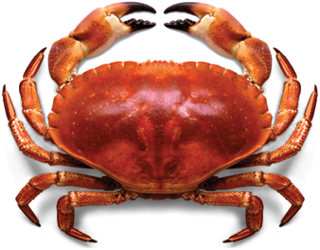
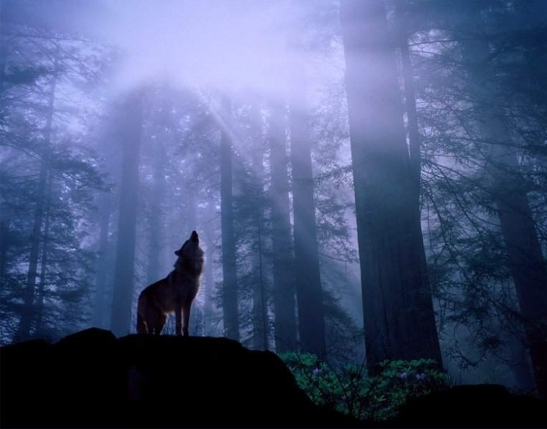 | 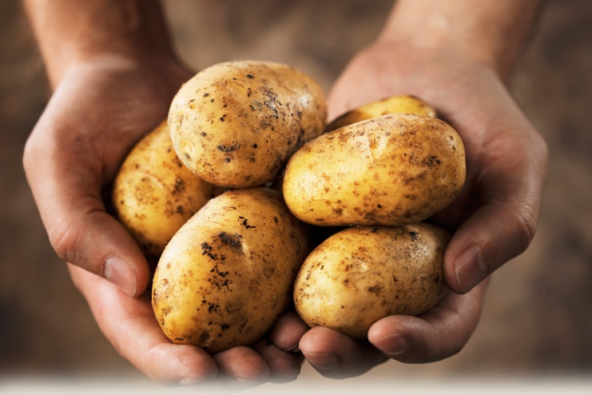
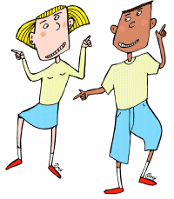 | 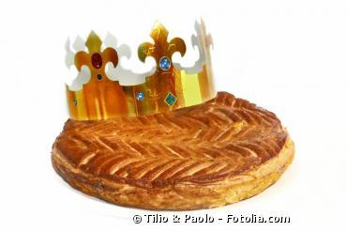
Les capitaines des pompiers  Poings fermés devant soi  Bonjour ! : pouces dressés  Nous sommes les capitaines des pompiers (pouces remués)  Marche Avant (index dressés et on s‘avance)  Marche Arrière (majeurs dressés et on recule)  Marche Avant (annulaires dressés, on s‘avance)  Marche Arrière (auriculaires dressés, on recule)  Pin! Pon! Pin! Pon! (ouvrir et fermer les mains)  -Decrescendo avec mains qui reculent (jusqu’à derrière la tête)  -Crescendo avec mains qui ravancent  -Decrescendo avec mains qui reculent jusqu’au silence.  Partis ! | Il était une fermière  Il était une fermière  Qui allait au marché  Elle portait sur sa tête  Trois pommes dans un panier  Les pommes faisaient Rouli Roula (bis)  Stop !  Trois pas en avant  Trois pas en arrière  Deux pas sur l'côté  Et deux pas d'l'autre côté…
Pirouette Cacahouète  Il était un petit homme  Pirouette cacahuète  Il était un petit homme  Qui avait une drôle de maison  Qui avait une drôle de maison  Sa maison est en carton ; Les escaliers sont en papier  Le facteur y est monté ; Il s'est cassé le bout du nez  On lui a raccommodé ; Avec du joli fil doré  Le beau fil, il s'est cassé ; Le bout du nez s'est envolé  Un avion à réaction ; A rattrapé le bout du nez  Mon histoire est terminée ;  Messieurs, mesdames applaudissez
  Sur le pont d'avignon
  Sur le pont d'Avignon,
  On y danse, on y danse
  Sur le pont d'Avignon,
  on y danse, tout en rond.
  Les bell's dam's font comm' ça,
  Et puis encor' comm' ça
  Sur le pont d'Avignon,…
  Les beaux messieurs font comm' ça,
  Et puis encor' comm' ça.
  Sur le pont d'Avignon,…
  Les beaux messieurs font comm' ça
  Et puis encor' comm' ça.
  Brousse, brousse,
  J'aime la brousse.
  Brousse, brousse,
  J'aime la brousse
  Et la grande savane.
  Y a des tigres (Grrrr)
  Y a des lions (Roaar)
  Y a des léopards.
BROUSSE  Brousse, brousse, j'aime la brousse,  J'aime la brousse et la jolie savane,  Brousse, brousse, j'aime la brousse,  J'aime la brousse et la jolie savane,  Y'a des tigres, ggrr  y'a des lions, ggrr  y'a des léopards,  J'aime la brousse et la jolie savane.
  Y avait des gros crocodiles
  Y'avait des gros crocodiles
  Et des orang-outans,
  Des affreux reptiles
  Et des jolis moutons blancs.
  Des chats, des rats, des éléphants,
  Il ne manquait personne,
  À part la plus mignonne,
  La jolie p’tite Licorne.
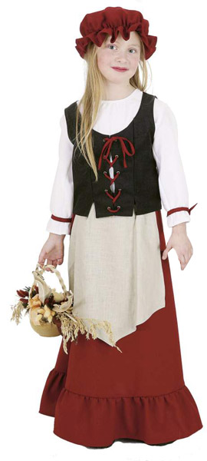 | 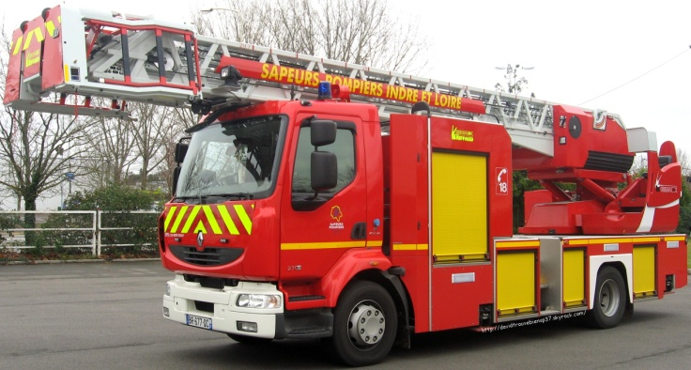
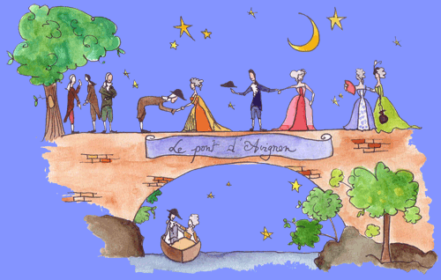 | 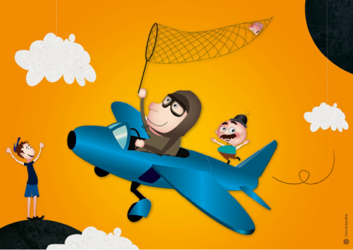
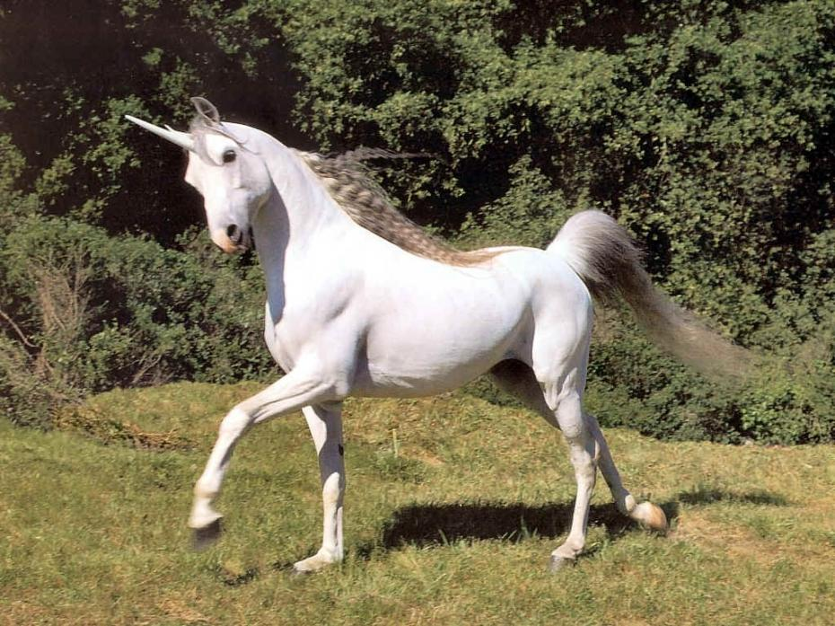 | 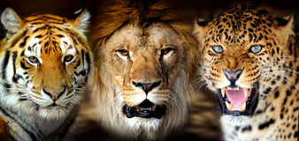
LA CITROUILLE  À l'intérieur d'une citrouille  Vivait un papillon géant  Fort amoureux d'une grenouille  Qui se plaignait d'un mal de dent  Oh la la que j'ai mal aux dents  La coquine, la coquine de dent  Oh la la que j'ai mal aux dents  La coquine, la coquine de dent | Un jour dans sa cabane  Un jour dans sa cabane  Un tout petit petit bonhomme  Jouait de la guitare  Holé olého banjo ho ho!  Zoom bala zoom bala zoom bom bom (3x)  Holé olého banjo ho ho!  Idem avec :  Mangeait une banane  S’endort sur sa paillasse
MILLE PATTES  Que c'est dur pour maman mille pattes  d'apprendre à marcher à tous ses enfants  Les premiers pas d’un bébé mille pattes  sont très importants mais ça prend du temps  Attention !  Pattes en l'air et pattes en bas !  Pattes et pattes et pattes et pattes et pattes à terre  Pattes en l'air et pattes en bas  Pattes et pattes et pattes et pattes et patatras  Quand il faut leur mettr' leurs souliers,  il y en a cinq cents pair' pour chacun,  Quand on pense qu'il faut les lacer,  On attrape des crampes dans les mains. | Les petites grenouilles  Hum Hum (pouce-index autour des yeux), font les petites grenouilles (doigts écartés) (2x)  Mais elles ne font pas (geste du non)  Hum (On ferme les yeux, poings fermés)  Hum (On tire la langue)  Haa! (On ouvre les yeux, la bouche et les mains)  On sait que les grenouilles font Chabadabada… (On fait le geste d'une vague avec une main dans une direction)  Chabadabada (puis avec l’autre main dans l’autre direction)  Mais elles ne font pas (geste du non)  Hum (On ferme les yeux, poings fermés)  Hum (On tire la langue)  Haa! (On ouvre les yeux et la bouche)!
Le chauffeur d’autobus, Tourne le volant (3x)  Le chauffeur d’autobus, Tourne le volant  A travers la ville  Le klaxon de l’autobus fait : « Tut-tut-tut ! » (3x)  Le klaxon de l’autobus fait : « Tut-tut-tut ! »  A travers la ville  Les gens dans l’autobus, Bougent bougent bougent (3fois)  Les gens dans l’autobus, Bougent bougent bougent  A travers la ville  Le bébé dans l’autobus, Pleure, pleure, pleure (3x)  Le bébé dans l’autobus, Pleure, pleure, pleure  A travers la ville  La maman du bébé dit : « Chut, chut, chut » (3x)  La maman du bébé dit : « Chut, chut, chut »  A travers la ville  Le papa du bébé dit : « Ca suffit ! » (3x)  Le papa du bébé dit « Ca suffit ! »  A travers la ville | Dans mon château  Refrain : Dans mon château y a un robot  qui mange du fer et boit de l'eau.  Quand le robot tape des pieds  tout le monde tape des pieds  Refrain  Quand le robot r’mue la tête  tout le monde r’mue la tête  Refrain  Quand le robot saute en l’air  tout le monde saute en l’air  Refrain  Quand le robot frappe des mains  tout le monde frappe des mains…
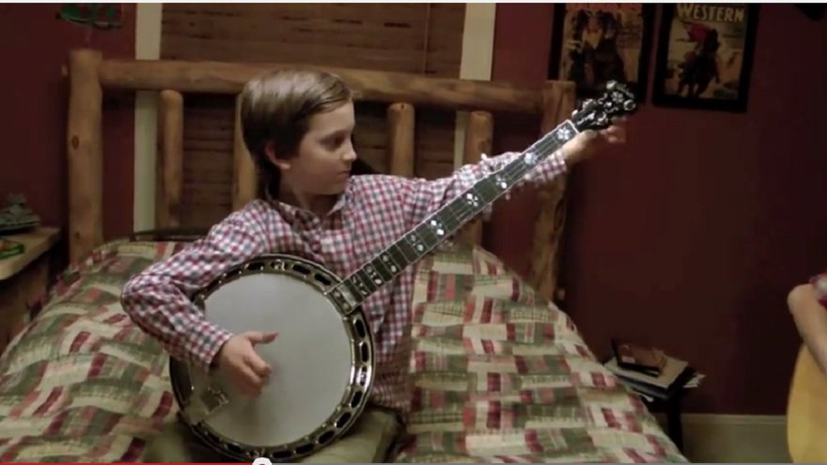 | 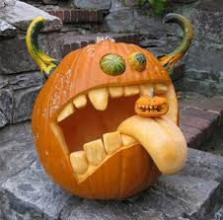
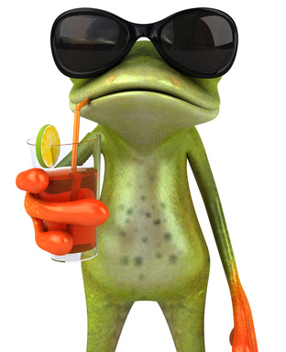 | 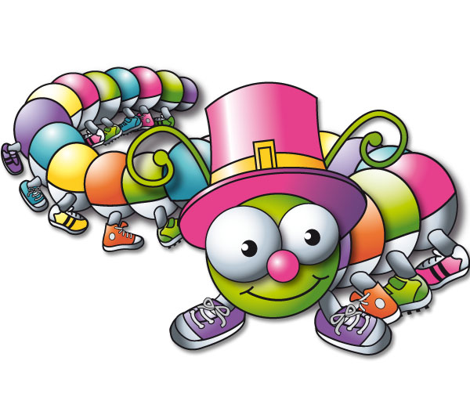
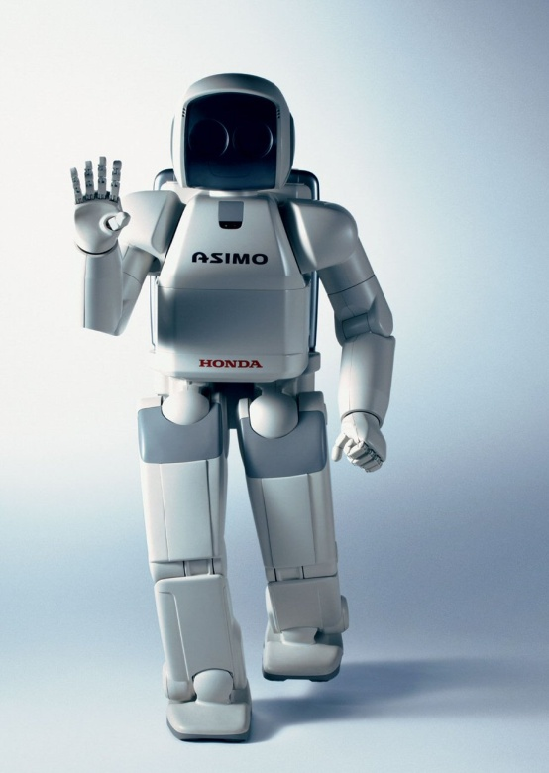 | 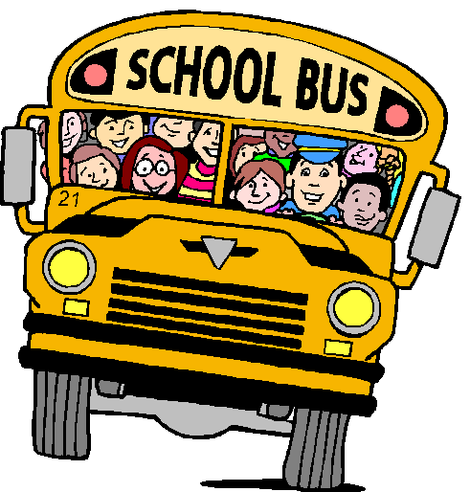
Ah ! tut tut pouet pouet la voilà  La totomobile  Ah ! tut tut pouet pouet la voilà  Qu'est-ce qu'elle fait donc là ?  Jour mémorable  De sa première sortie  Elle est entrée  Dans une boulangerie !  - Dans une boulangerie ?  Refrain  Jour mémorable  De sa deuxième sortie  Elle est entrée  Dans une boucherie !  Le choeur :  - Dans une boucherie ?  Etc… avec Pharmacie, Epicérie… | LES TORTUES  Refrain :  Dans ma rue, y'a des tortues  Des tortues de toutes les couleurs  Dans ma rue, y'a des tortues  Des tortues à moteur.  1  Ell(e)s vont à la queue leu leu  S'agglutin(e)nt devant le feu  Roug(e), roug(e), rien ne boug(e).  Refrain  2  Ell(e)s avancent peu à peu  Et s'arrêt(e)nt devant le feu  Roug(e), roug(e), rien ne boug(e).  Orang(e), orang(e), rien ne les dérang(e).  Refrain  3  Un millimètr(e) et puis deux  Pas moyen d(e) passer le feu  Roug(e), roug(e), rien ne boug(e).  Orang(e), orang(e), rien ne les dérang(e).  Vert, vert, tout va de travers !
J'aim'rais bien Dans ma salle de bain  Faire de la musique (x2)  J'aim'rais bien Dans ma salle de bain  Faire de la musique À la place du bain  Le savon Ferait le violon  Et la savonnette (x2)  Le savon Ferait le violon  Et la savonnette Ferait la clarinette  J'aim'rais bien Au fond de mon lit  Faire de la musique (x2)  J'aim'rais bien Au fond de mon lit  Faire de la musique Pendant toute la nuit  Le mat'las Jouerait la samba  Et la couverture (x2)  Le mat'las Jouerait la samba  Et la couverture Ferait le cha cha cha  J'aim'rais bien Au p'tit déjeuner  Faire de la musique (x2)  J'aim'rais bien Au p'tit déjeuner  Faire de la musique À la place du thé  Les couteaux Joueraient des bongos  Et puis la théière (x2)  Les couteaux Joueraient des bongos  Et puis la théière Danserait l'tango | Epo i taï taï é  Epo i taï taï é  Epo i taï taï épo i tuki tuki  Epo i tuki tuki é  (traditionnel hawaïen)
Un petit poisson en avait assez,  De nager, nager, toute la journée  J’connais la mer par cœur, Le bonheur est ailleurs,  Je nage depuis des jours, Je nage depuis toujours  Moi je voudrais des pattes, Pour pouvoir marcher,  Marcher, marcher, toute la journée (bis)  Un petit mouton en avait assez,  De marcher, marcher, toute la journée  J’connais le pré par cœur, Le bonheur est ailleurs,  Je marche depuis des jours, Je marche depuis toujours  Moi je voudrais des ailes, Pour pouvoir voler,  Voler, voler, toute la journée (bis)  Un petit oiseau en avait assez, De voler, voler, toute la journée  J’connais le ciel par cœur, Le bonheur est ailleurs,  Je vole depuis des jours, Je vole depuis toujours  Moi j’ voudrais des nageoires, Pour pouvoir nager,  Nager, nager, toute la journée (bis)  Un petit poisson …Etc… | Vent frais, vent du matin,  Vent qui souffle,  Au sommet des grands pins,  Joie du vent qui souffle,  Allons dans le grand…
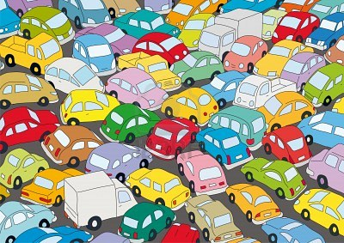 | 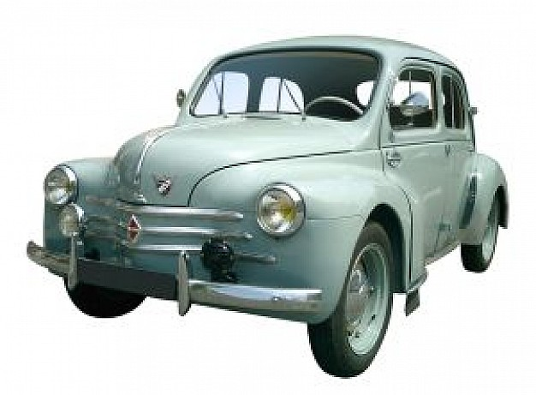
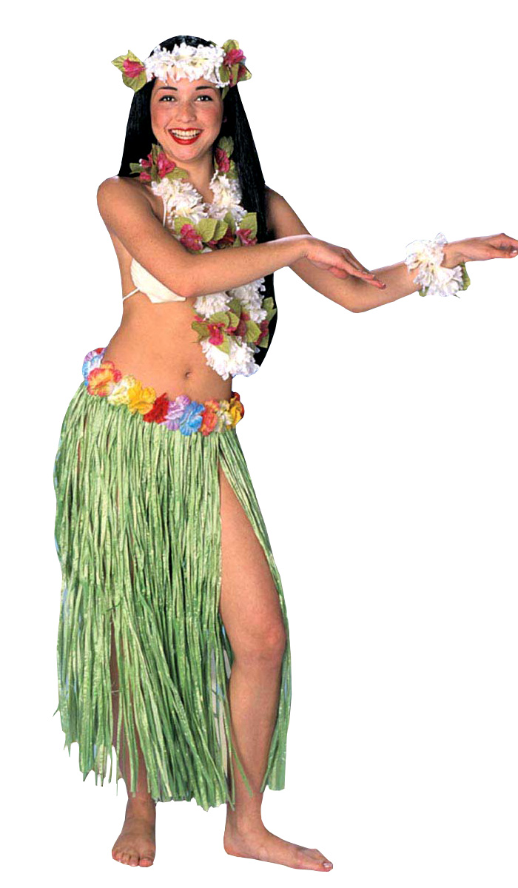 | 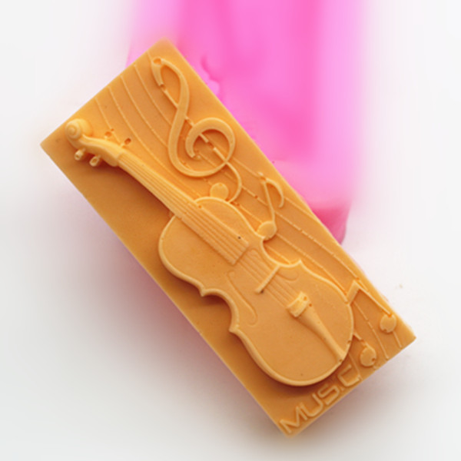
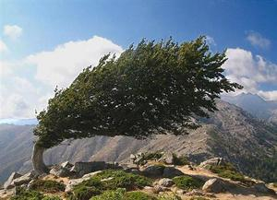 | 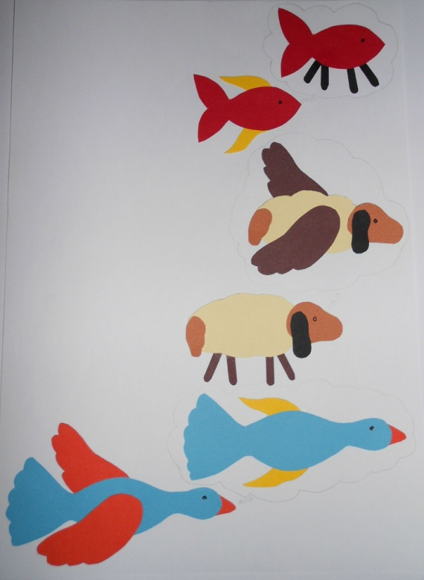
JE FAIS LE TOUR DE MA MAISON  ﻿Je fais le tour de mon jardin  (faire le tour du visage avec un doigt)  Je descends l'escalier  (descendre le doigt le long du nez)  J'appuie sur la sonnette  (appuyer sur le bout du nez)  Bonjour papa  (appuyer sur une joue)  Bonjour maman  (appuyer sur l'autre joue)  Je m'essuie les pieds sur le paillasson  (frotter le dessous du nez)  Et …. JE RENTRE !  (mettre le doigt dans la bouche)  … Et je donne un tour de clé. | Ani couni  Aani cou ouni chaouani (2x)  Awawa bikana chaïna(2x)  Eé aouni bissini(2x)  Berceuse iroquoise  Tous les soirs les indiens sont autour du feu  Tous les soirs les indiens sont autour du feu  Ils écoutent la chanson de la nuit  Ils écoutent la chanson de la nuit  Pour aller coucher leurs petits  Pour aller coucher leurs petits
LE ROCK DES ORTEILS  Je vois avec mes yeux,  Je sens avec mon nez,  Je goûte avec ma bouche,  Je touche avec mes doigts,  Mais si j’entends, j’entends si bien,  C’est grâce à mes oreilles !  Mais… Que font, font mes orteils ? (4x)  Mais que font, font, font mes orteils,  Mais que font mes orteils ?  Couplet  Refrain  Ainsi font, font, font mes orteils, mes orteils (2x)  Et puis s’en vont. | ET POURQUOI ?  Pourquoi la nuit et le jour,  Il me faut dormir toujours ?  Pourquoi l’midi et le soir,  Il faut à table s’asseoir ?  REF : Et pourquoi ? Et pourquoi ?  Tu dis n’importe quoi !  Pourquoi après le midi,  Il y a l’après-midi ?  Pourquoi après le matin,  Il n’y a pas l’après-matin ?  REF  Et pourquoi toi avant,  Toi tu étais déjà là ?  Et pourquoi lui après moi,  Il est né petit Colas ?  REF  Allez dis-moi, sois sympa..
RIRE ET PLEURER  Moi je pleure quand maman est fâchée,  Moi je pleure quand je n’veux pas manger.  Moi je ris quand je fais des grimaces,  Moi je ris quand j’me vois dans la glace.  Moi je pleure après une grosse bêtise,  Moi je pleure et moi je fais ma crise.  Moi je ris quand je vois mon papy,  Et je ris et aussi ma mamy  Moi je pleure et je ris,  C’est ça la vie ! | Les Cactus  Le monde entier est un cactus Il est impossible de s'assoir  Dans la vie, il y a qu'des cactus Moi je me pique de le savoir  Aïe aïe aïe, ouille, aïe aïe aïe  Dans leurs coeurs, il y a des cactus  Dans leurs porte-feuilles, il y a des cactus  Sous leurs pieds, il y a des cactus  Dans leurs gilets, il y a des cactus  Aïe aïe aïe, ouille ouille ouille, aïe  Pour me défendre de leurs cactus A mon tour j'ai mis des cactus  Dans mon lit, j'ai mis des cactus Dans mon slip, j'ai mis des cactus  Aïe aïe aïe, ouille, aïe aïe aïe  Dans leurs sourires, il y a des cactus  Dans leurs ventres, il y a des cactus  Dans leurs bonjours, il y a des cactus  Dans leurs cactus, il y a des cactus  Aïe aïe aïe, ouille, aïe  Le monde entier est un cactus Il est impossible de s'assoir  Dans la vie, il y a qu'des cactus Moi je me pique de le savoir  Aïe aïe aïe, ouille, aïe aïe aïe
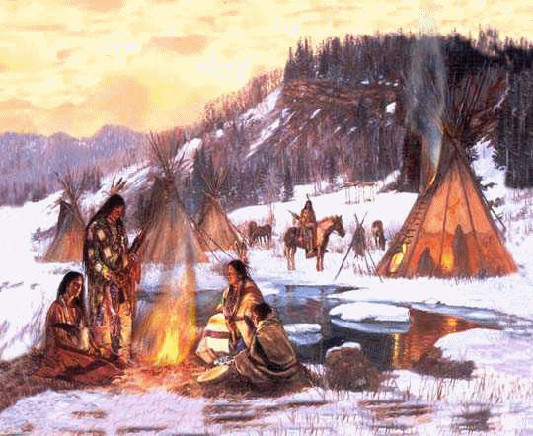 | 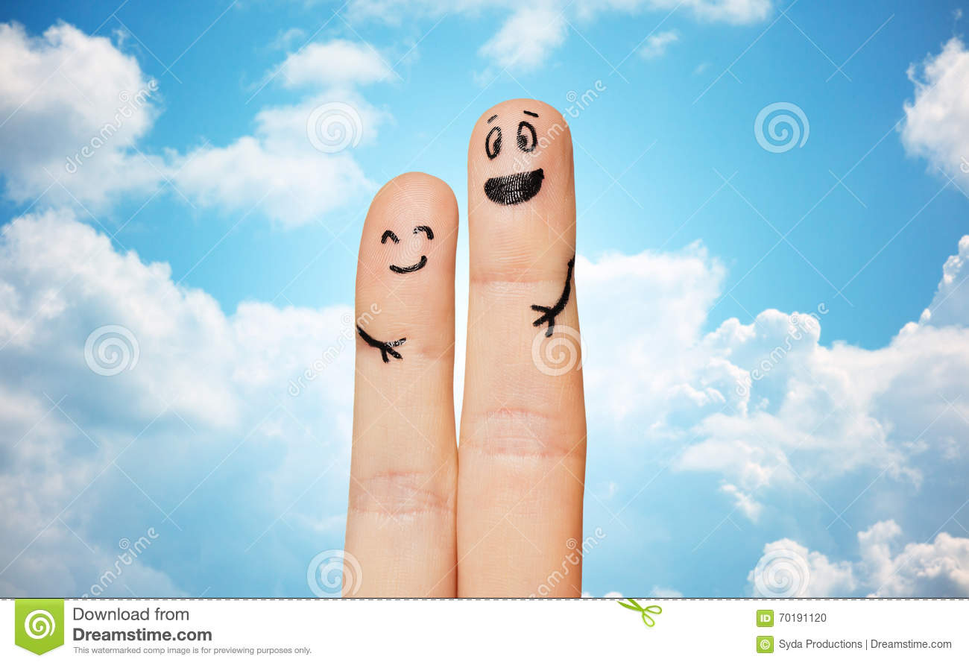
 | 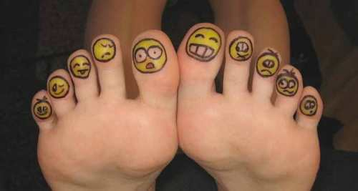
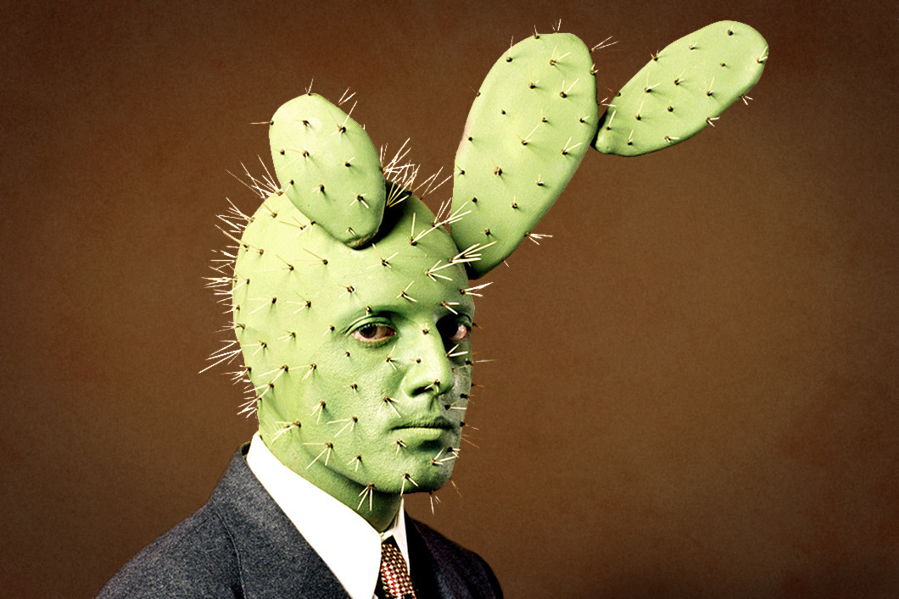 | 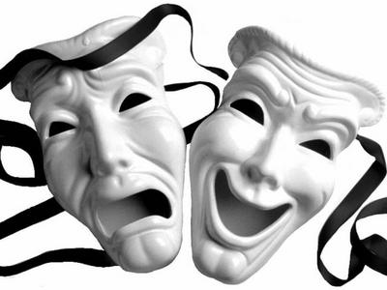
AKE TOUME/ LA MUSIQUE EST PARTOUT  Aké Toume Toumé Pa Pa,  Aké Toumé Toumé Pa  Aké Toumé, Aké Toumé, Aké Toumé,  Aké Toumé Toumé Pa  Toutoumé Toutoumé Pa Pa,  Toutoumé Toutoumé Pa  Elle est partout, elle est par là.  Elle est partout, elle est là  Elle est ici, elle est là-bas.  Elle est en moi, elle est en toi  La musique, elle est partout,  la musique, elle est en nous ! | Le Canard  Le canard a lissé ses plumes,  puis s'est envolé vers la lune.  Comme il n'y a pas trouvé d'eau,  Il est revenu tout penaud !
Le Claqueur de Doigts  Juke Box, Juke Box  J' suis claqueur de doigts devant les Juke Box !  Juke Box, Juke Box  Je claque des doigts devant les Juke Box  Quand ils n' s' baladent pas sur toi  Je n' sais qu' faire de mes dix doigts (2x)  Alors j' les claque claque claque claque devant les  Juke Box  Juke Box …  J'ai encore pour la machine  D' la mitraille dans mes blue jeans (2x)  Faut que j' la claque claque claque claque dedans les  Juke Box  Juke Box …  Oh Sylvie regarde-moi  Qui est c' type qui t' fait du plat (2x)  J'en ai ma claque claque claque claque de ce gars  Juke Box,  Juke Box  Si jamais il s'approche du Juke Box  Juke Box , Juke Box  J' lui claquerai la gueule devant le Juke  Box ! | SI T’ARRIVES TROP TARD  Si t’arrives trop tard  Pour la chasse aux canards,  On ira en bateau,  Attraper des têtards ,  Dans la mare à Toto !
Spavaj dušo moja  (Berceuse slave)  Spavaj dušo moja  - Spa avay doucho mooya  Spavaj cvijete moj  – Spa avay dzvété émoy  Sanjaj ptico moja  – Sa anya titso mooya  Sanjaj nado  – Sa anyay nado  Dors, mon âme, Dors, ma fleur,  Rêve, mon oiseau, Rêve, espère. | DANSONS LA CAPUCINE  Dansons la capucine, Y’a pas de pain chez nous,  Y’en a chez la voisine, mais ça n’est pas pour nous !  Dansons la capucine, Y’a pas d’travail chez nous,  Y’en a plein à l’usine, mais ça n’est pas pour nous !  Dansons la capucine, Y’a pas d’bijoux chez nous,  Y’en a dans les vitrines, mais ça n’est pas pour nous !  Dansons la capucine !  Dansons la capucine, Y’a pas de pain chez nous,  Y’en a chez la voisine, mais ça n’est pas pour nous !  Dansons la capucine, Y’a pas d’argent chez nous,  Y’en a plein les gourdines, mais ça n’est pas pour nous !  Dansons la capucine, Y’a pas d’ javel chez nous,  Y’en a plein à la piscine, mais ça n’est pas pour nous !  Non pas pour nous !!  Danse la capucine
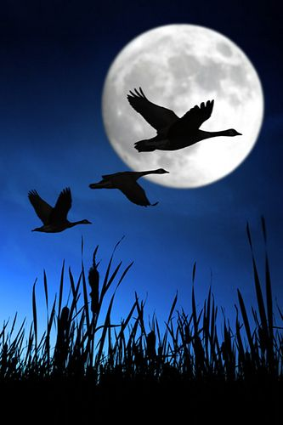 | 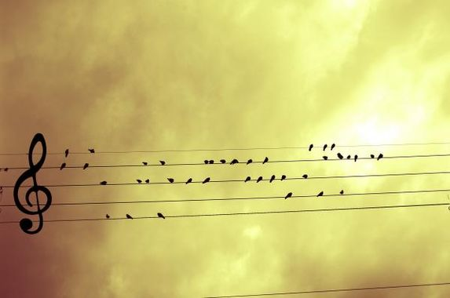
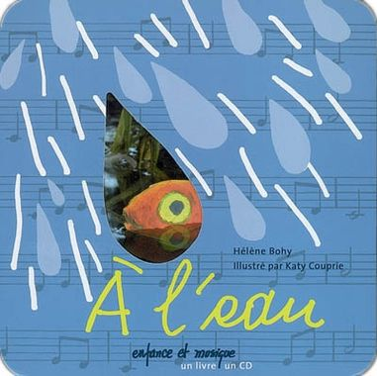 | 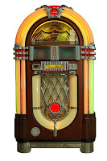
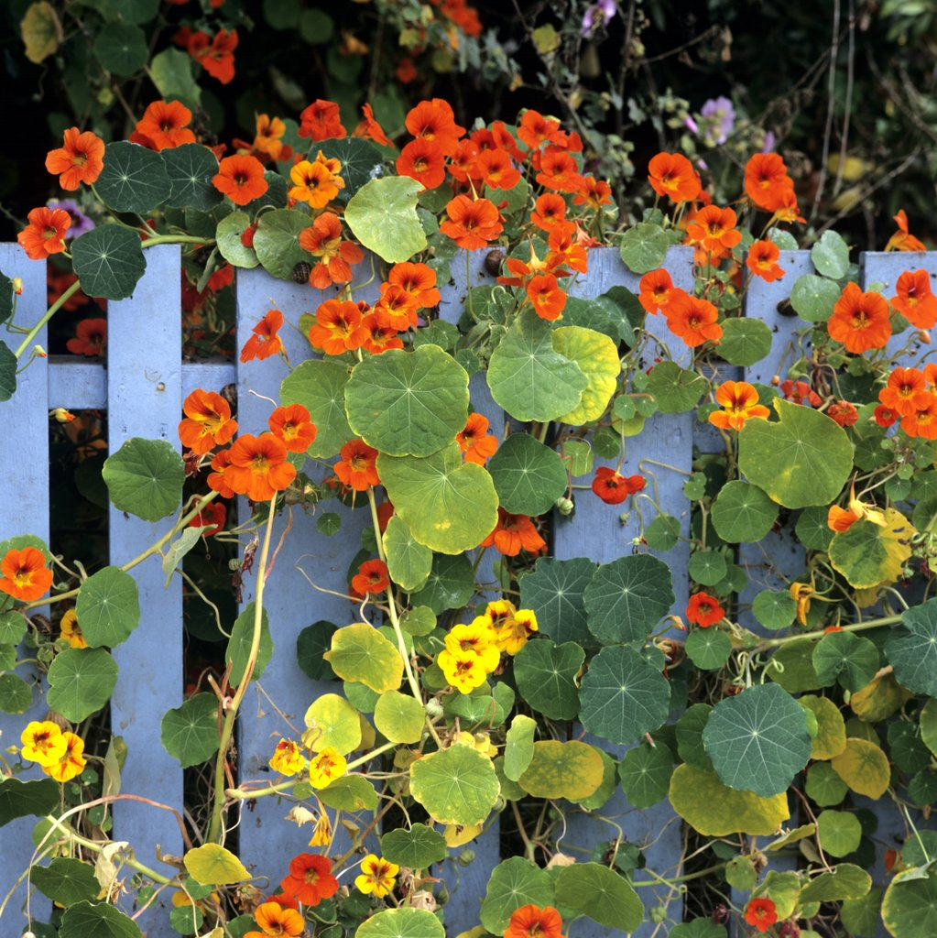 | 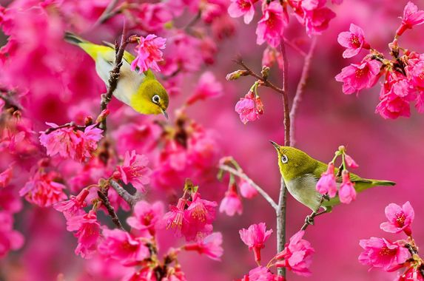
Y’a du chocolat  Y’a du chocolat dans le frigidaire  Y’a du chocolat, on le partagera  Y’en a du blanc et du praliné,  Noir ou au lait, ou au riz soufflé  Y’a du chocolat dans le frigidaire  Y’a du chocolat, on le partagera  (Sur l’air de « J’ai du bon tabac ») | Papiyon volé  Papiyon volé  Sé volé nou ka volé.
J’AIME LE VENT  J’aime le vent qui souffle doucement  Sur mes mains, sur mes mains  J’aime le vent qui souffle doucement  Sur mes mains, en chantant  J’aime le vent qui souffle doucement  Sur ma tête, sur ma tête  J’aime le vent qui souffle doucement  Sur ma tête, en chantant  … etc…  J’aime le vent qui souffle doucement  Sur mon coeur, sur mon coeur  J’aime le vent qui souffle doucement  Sur mon cœur, c’est le bonheur | Allez on part, on met les voiles  On va s'offrir une autre étoile  On quitte la terre aujourd'hui  Pour visiter la galaxie.  Refrain  1, 2, tout est paré, 3, 4, on peut y aller  1, 2, c'est le départ, 3, 4, bien le bonsoir  On va croiser dans notre course  Orion, Saturne et la grande ourse  Un p'tit clin d'œil à Cassiopée  Nous voilà sur la voie Lactée  On inventera des planètes  Qu'on ne voit pas à la lorgnette  Loin de l'empire tyrannique  Des sages en mathématiques  Et si jamais la providence  Nous offre des lieux de vacances  S'il y a des mers et des bateaux  On pourra s'installer là-haut
BULLE VOLE  Une bulle bulle vole  Quatre bulles bulles s’envolent  Des milliers de bulles vont en farandole  Une bulle bulle vole  1) Mais où vont les bulles  Dans le ciel immense  Comme des Libellules  On dirait qu’elles dansent  2) Je suis une bulle  Dans le ciel immense  Comme un funambule  Mon corps se balance  3) Comme une capsule  Dans le ciel immense  Vole petite Bulle  Tu as de la chance | Mon petit chat  -Miaou, miaou,  -Mon petit chat,  Pourquoi es-tu si triste ?  -Miaou, miaou.  - Mon petit chat,  Faut pas pleurer comme ça.  - Ma maman est partie  Pour chasser les souris.  Tout seul dans mon panier,  Moi je m'ennuie.  -Miaou, miaou !  -Mon petit chat,  Pourquoi es-tu si triste ?  -Miaou, miaou !  -Mon petit chat,  Faut pas pleurer comme ça.  Ta maman reviendra,  Elle te consolera,  Au chaud dans ton panier,  Tu rêveras.
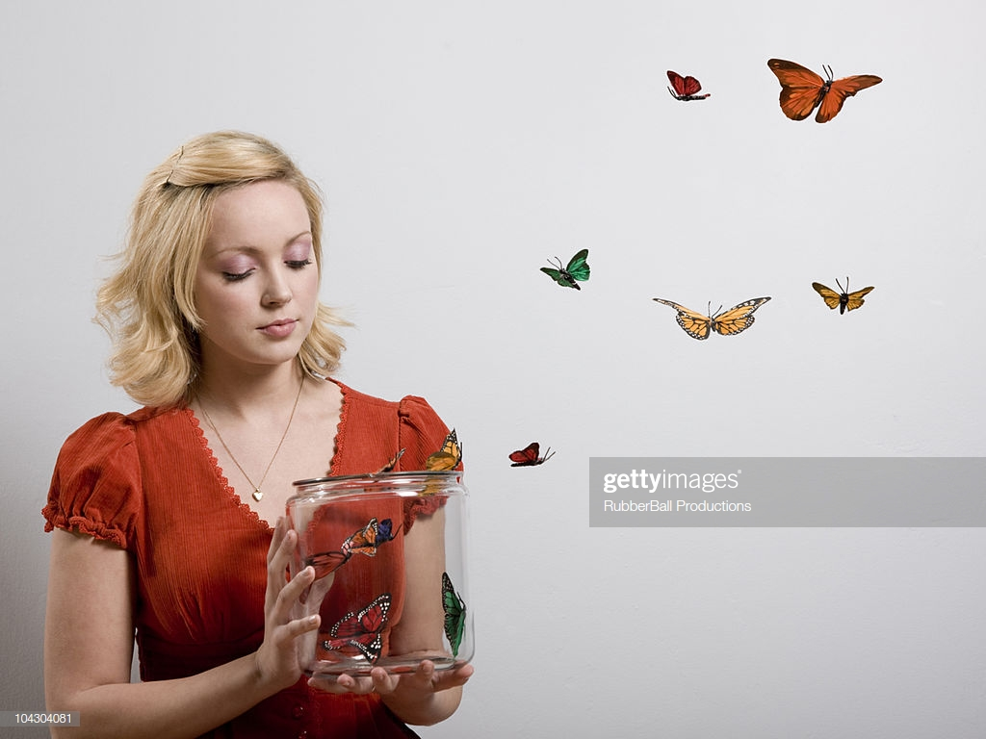 | 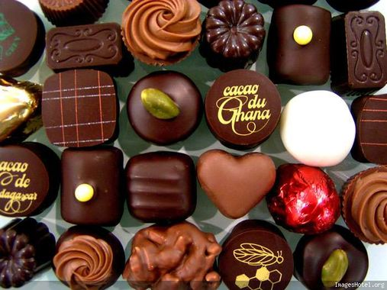
 | 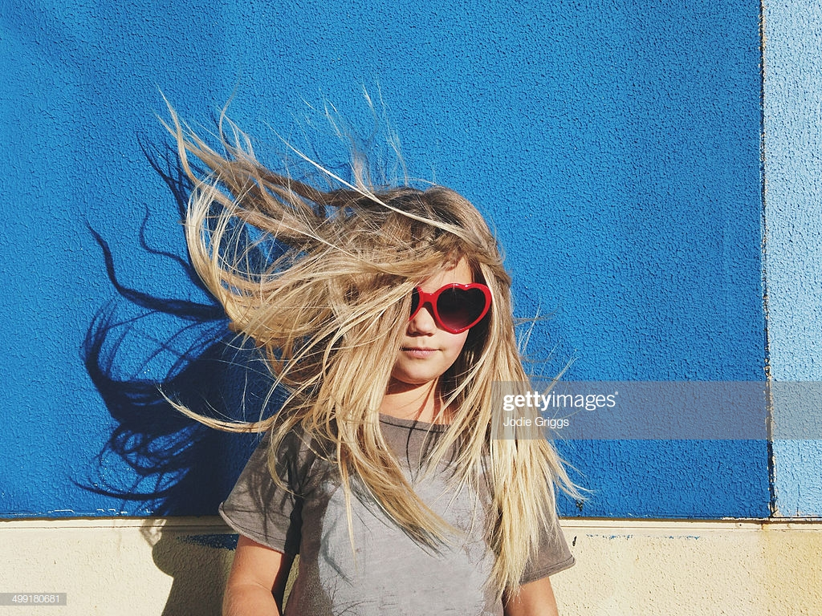
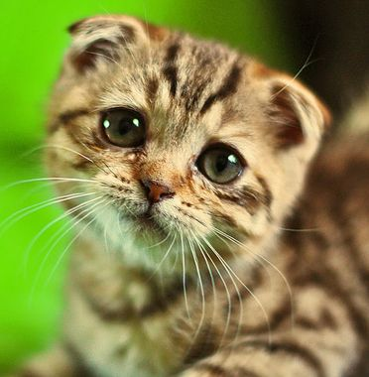 | 
LES PAPAS LES MAMANS  Y’a les papas Y’a les mamans ) x fois  Y’a les papas….complices  Y’a les mamans….. délices  …. Poules ….. cools /….en photo ….. cadeau  …. noël….. très belles  Refrain: Y’a ceux qui n’ont pas de papas  Et ceux qui en ont deux  Y’a ceux qui n’ont pas de mamans  Et ceux qui en ont deux.  Y’a les papas…. copains  Y’a les mamans….. matin  …. ours….. douces/ …. de passage….. sans âge  …. câlins….. très bien  Refrain  Y’a les papas…. Y’a les mamans…  Y’a les pas papas vraiment / Et les pas mamans vraiment  Y’a les pas papas vraiment / Et les pas mamans vraiment  Y’a les pas papas vraiment Qui sont de vrais papas vraiment  Et les pas mamans vraiment Qui sont de vrais mamans pourtant  Y’a les papas…. Y’a les mamans….. | KAMALUNDO (berceuse Zaïroise)  Kamalundo kamalundo wan can si  kamalundo kamalundo lundo kamalundo wan can si  Kamalundo kamalundo wan can si  Natulea natulea lea natulea wan can si  Kamalundo kamalundo wan can si  bebe linda bebe linda linda bebe linda wan can si
Ayo sama sopé (berceuse Wolof)  Ayoo sama sopé  Ayoo sama sope  Ayoo sama dom  Ayoo néné  2x  Nawo naw nawo naw nawo naw  Dém séti mam  2x  traduction:  mon cœur, mon enfant, mon bébé,  volons comme des oiseaux pour rendre visite à tes grands parents | TE AROHA  TE AHORA  TE FAKAPONO  ME TE RANGUIMARIE  TATEU TATEU E
Les petits cadeaux  Un bisou sur ta joue, c'est un cadeau tout doux tout doux  Un bisou sur ta joue, c'est un cadeau tout doux  Un câlin sur ta main, c'est un cadeau qui fait du bien  Un câlin sur ta main, c'est un cadeau qui fait du bien  Un baiser sur ton nez, c'est un cadeau un peu sucré  Un baiser sur ton nez, c'est un cadeau sucré  Une caresse sur tes yeux, c'est un cadeau qui rend heureux  Une caresse sur tes yeux, c'est un cadeau qui rend heureux  Une histoire en mémoire, c'est un cadeau pour tous les soirs  Une histoire en mémoire, c'est un cadeau pour tous les soirs | C'est un tout petit moteur (H.Des  C'est un tout petit moteur  qui tape à tape à tout heure  qui tape à tape a tout heure  c'est un tout petit moteur  et ce tout petit moteur  qui tape à tape à tout heure  qui tape à tape à tout heure  ça n'est que ton petit cœur  ça n'est que ton petit cœur  qui tape à tape à tout heure  qui tape à tape à tout heure  comme un tout petit moteur
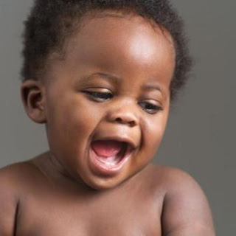 | 
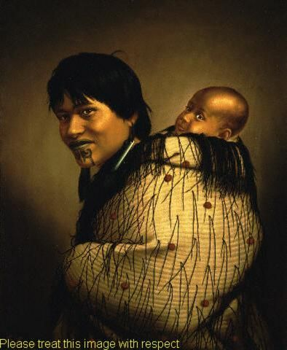 | 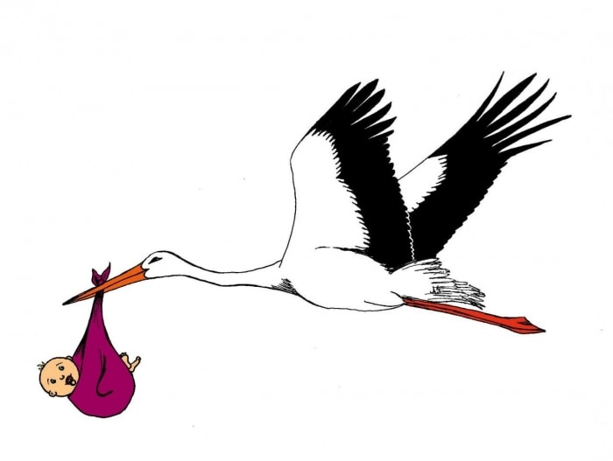
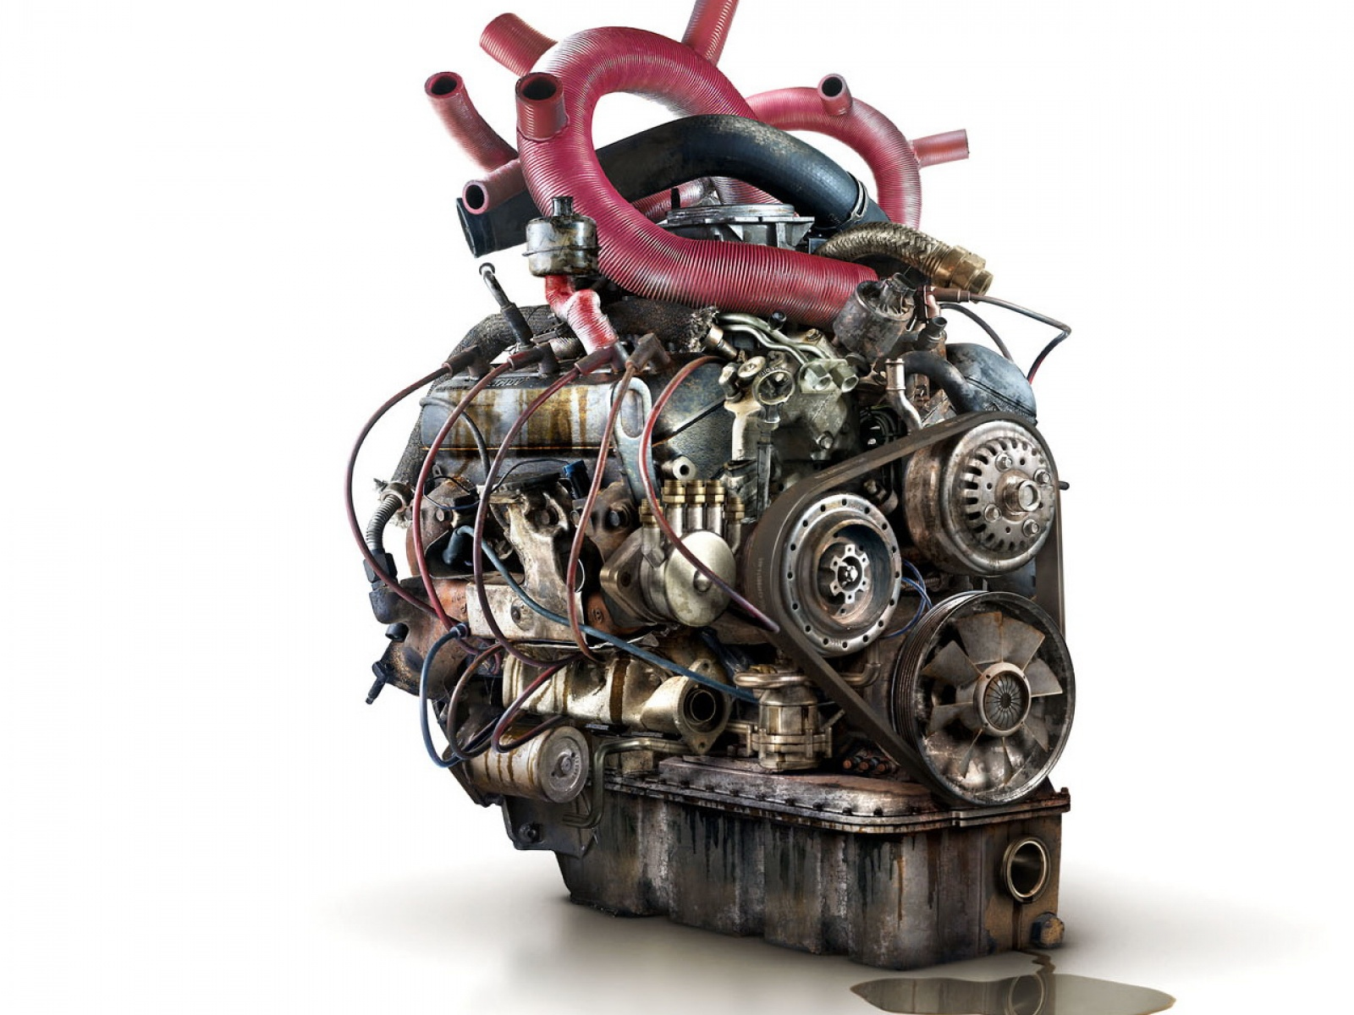 | 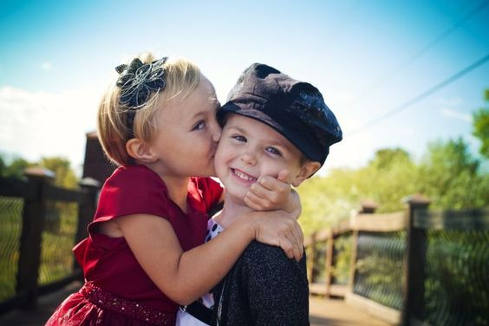
Ndje Mukanie  Zap Mama (1991) Rwanda/Congo/Tanzanie  Ndje Ndje Ndje Kalengela  Kati kalengela Sembalakata  Kagulu kala la kamwe ndje kitololo  Kamwe ndje Kitololo  Fillapo  Mukaniye mukaneo  Abala keo  « Il faut avoir autant d’enfants que de noix sur le palmier » | Lase kiik käia!  (traditionnel estonnien)  Heya tuya, lase kike keya 2x  He tulla, lasta, tuli Muri vasta 2x  Kepi kes, surid tossud yalas  Kepi kes, koti seyas, surid tossud yalas  Hé toi, laisse le berceau se balancer !
Dors mon petit bonhomme  Dors, dors mon petit bonhomme  Dors, dors j’aime quand tu dors  Dors, dors mon petit bonhomme  Dors, dors j’aime quand tu dors  Toutes les nuits moi  Moi je m’ennuie et  Je croque les étoiles  Comme des pommes d’or  Pommiers d’or pommiers d’argent  Pommier d’or au firmament | Doucha petite âme  endors toi doucement  le sommeil te réclame  dans ses filets d'argent  là haut la lune veille  les loups sont endormis  dans les bois dans les plaines  il n'y a plus de bruit  Doucha petite âme  endors toi doucement  le sommeil te réclame  dans ses filets d'argent  Le chat dans la cuisine  s'étire tout en dormant  les souris ses voisines  sortiront en dansant  Doucha petit âme  éveille toi il est temps  le soleil te réclame  pour jouer dans le vent
Flocon papillon  Flocon papillon glacé vient te poser sur mon nez  Vole, vole, vole, poussé par le vent /  Vole, vole, vole, papillon blanc /(2x)  Flocon papillon tempête vient te poser sur ma tête  Vole....  Flocon papillon curieux vient te poser sur mes yeux  Vole....  Flocon papillon tout doux vient te poser sur ma joue  Vole....  Flocon papillon câlin vient te poser sur ma main  Vole.... | Meunier tu dors  Meunier tu dors  tu fais le mort  et ton moulin va trop vite  Meunier tu dors coquin de sort  réveille-toi tout de suite  Meunier tu dors  ton moulin va trop vite  meunier tu dors  ton moulin va trop fort
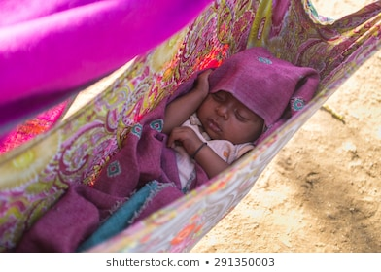 | 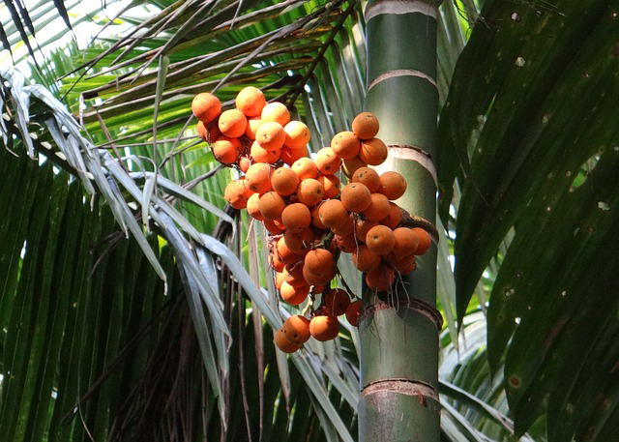
 | 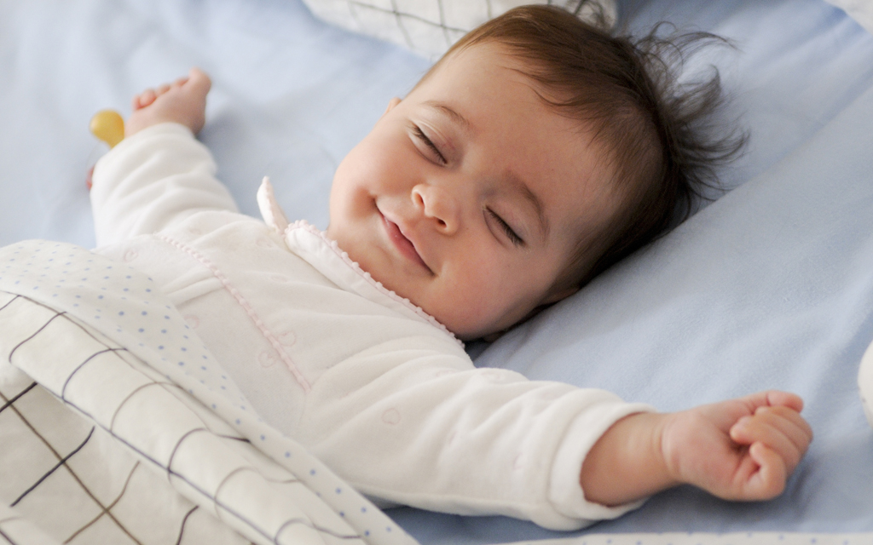
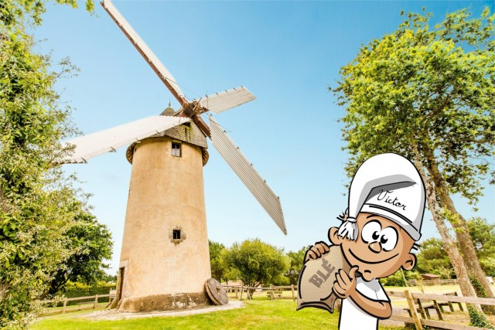 | 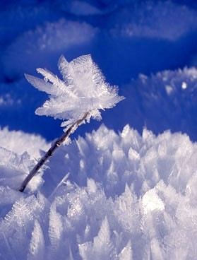
GOVA RINE MHANDA  Intro  HO AYO HO AYO  HO AYO HO AYO AHAHA  2x  GOVARINE MANDA MANDA MANDA  AYE HO AYE EHO HAHA  2x  …  MARINE MAKUVA  MARINE MAKUVANA  AYE HO AYE MARINE MAKUVA  2x  …  SHANDAI MAKANGWARA  MAKANGWARA VASIKANA  AYE HO AYE SHANDAI MAKANGWARA  …  HO AYO HO AYO  HO AYO HO AYO AHAHA  Le monde est divisé. Pourquoi le monde est-il divisé ? | BIM CHINANAGA  BIM CHINANAGA BIM CHINANAGA  RIRE RIRE CHINANAGA  DA KAONAWA TARICHI CHIFAMBA  DZU TA RIRE M’KARANGA  DA KATIDAO NAMU KARANGA  DZU TA RIRE M’KARANGA  Traduction :  Regarde, observe  J’ai vu cet oiseau marcher  Arrête toi et regarde cette femme  Et j’ai cru que c’était une femme  Arrête toi et regarde cette femme
Sur une natte , Dans un hamac  Ce sont partout les mêmes étoiles  Qui t’enlèvent dans tes rêves  Dans un igloo, Sous les bambous  Ces sont partout les mêmes étoiles  Qui surveillent ton sommeil  Sur un futon, Sous l’édredon  Ce sont partout les mêmes étoiles  Qui te plongent dans tes songes  Sous un palmier, Devant la cheminée  Ces sont partout les mêmes étoiles  Qui défroissent tes angoisses  Sur une natte, Sous un tikat  Ces sont partout les mêmes étoiles  Qui t’envoûtent sous la voûte  Dans une isba, Au creux des bras  Ces sont partout les mêmes étoiles  Qui dévoilent ton étoile  Ton étoile, Ta bonne étoile | Une miette de pain, une miette de pain  c'est pas bien gros, c'est pas bien gras  pour ton estomac  une miette de pain, une miette de pain  c'est pas gros, mais c'est déjà beau  pour un p'tit oiseau  Une goutte de lait, une goutte de lait  c'est pas bien gros, c'est pas bien gras  pour ton estomac  une goutte de lait, une goutte de lait  c'est pas gros, mais c'est déjà ça  pour un petit chat  Un p'tit grain de riz, un p'tit grain de riz  c'est pas bien gros, c'est pas bien gras  pour ton estomac  un p'tit grain de riz, un p'tit grain de riz  c'est pas gros, mais ça n'a pas de prix  pour une p'tite souris  Mais c'est déjà beau pour un p'tit oiseau  mais c'est déjà ça pour un petit chat  mais ça n'a pas de prix pour une p'tite souris
Le petit lézard  A cinq heures un quart / Le petit lézard  Gorgé de soleil/ A soudain sommeil  Tout le long du toit/ Il glisse et ma foi  Tombe dans un seau / Déjà rempli d'eau  J'y plonge un bâton/ Il grimpe à tâtons  A six heures un quart/ Le petit lézard  Tout nu, tout mouillé/ Voudrait bien sécher  Sur le bout de bois/ Se hisse et ma foi  hop ! hors du seau,/ Sauvé des eaux  Je tiens le bâton/ Il grimpe à tâtons  A sept heures un quart/ Le petit lézard  Ne perd pas courage/ Il est tout en nage  Accroche-toi/ Encore une fois  Hisse et hop !/ Un tout petit saut  Tiens bon le bâton/ Tu grimpes à tâtons  …  Mon dieu, la vie/ Quel bonheur  Après qu'on a eu / Si peur ! | Aayo nenne  Aayo nenne  Nenne nenne tuuti  Ku may naral nenne  Sama nenne tuuti  Yobbul ma ko saalum  Saalum naari negg la  Niettel bassa waan ba  Waan ba waanu bur la  Aayo nenne/ Nenne tuuti (2x)  Ku may naral nenne  Yobbul ma ko saalum  Saalum naari negg la  Niettel bassa waan ba  Waan ba waanu bur la  Aayo nenne/ Nenne tuuti (2x)
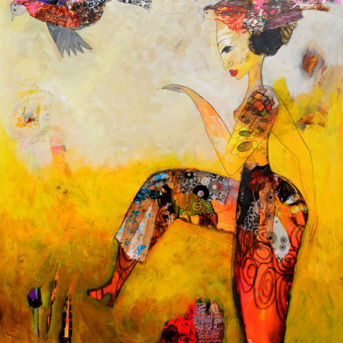 | 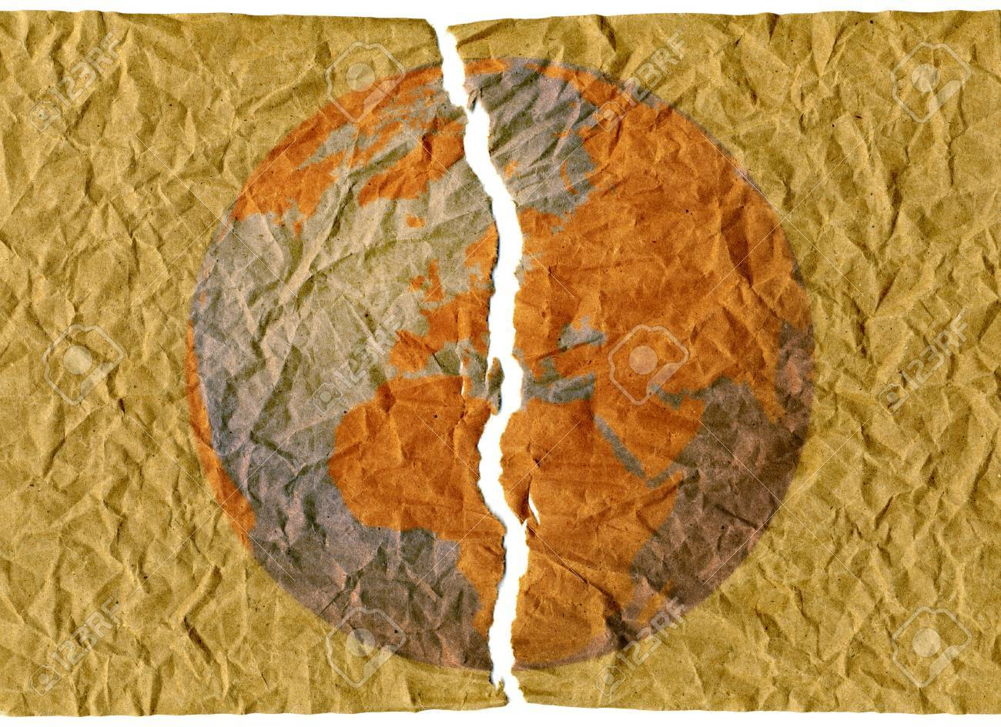
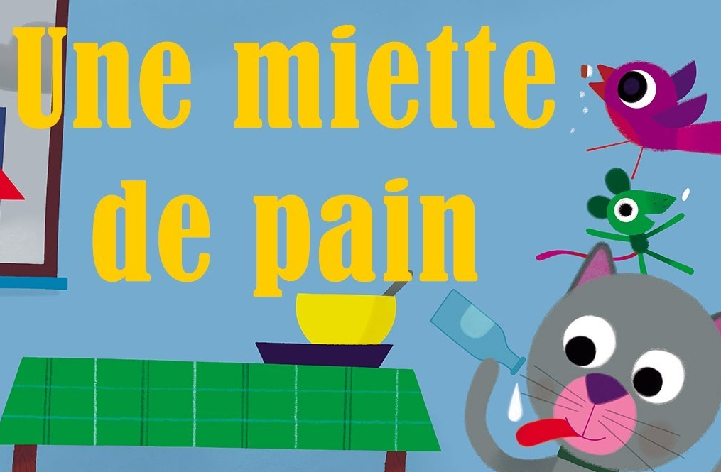  . | 
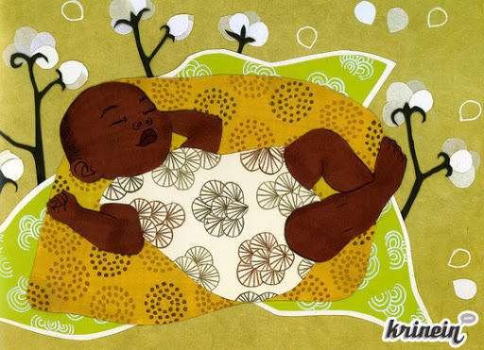 | 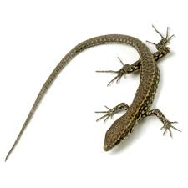
Le Cocotier  Pour avoir des noix d’coco,  des noix d’coco, des noix d’coco,  pour avoir des noix d’coco,  il faut secouer le cocotier le cocotier  Pour secouer le cocotier,  le cocotier, le cocotier,  Pour secouer le cocotier,  il faut avoir des bras musclés,  des bras musclés!  Pour avoir les bras musclés,  les bras musclés, les bras musclés,  pour avoir les bras musclés,  il faut manger des noix d’coco | SALADE DE FRUITS  Ta mère t'a donné comme prénom  Salade de fruits, ah! quel joli nom  Au nom de tes ancêtres hawaïens  Il faut reconnaître que tu le portes bien  Salade de fruits, jolie, jolie, jolie  Tu plais à mon père, tu plais à ma mère  Salade de fruits, jolie, jolie, jolie  Un jour ou l'autre il faudra bien  Qu'on nous marie  Que tu es jolie, salade de fruits, salade de fruits,  Salade de fruits, jolie,  Que tu es jolie, salade de fruits, salade de fruits,  Salade de fruits.
PEDRO VA AU BRESIL !  (Prénom d’un enfant) va au brésil  Pour danser la samba  Il (ou elle) va de ville en ville  Pour apprendre le pas  (2x)  Puis continuer avec d’autres prénoms… | Pêche, pomme, poire, abricot  Pêche, pomme, poire, abricot  Y'en a une, y'en a une  Pêche, pomme, poire, abricot  Y'en a une qui est en trop  C'est l'abricot qui est en trop
TAPE AU BON MOMENT

Tape, tape au bon moment,
Tape, tapons en même temps !

Sur la tête…1,2,3.

Tape, tape…

Sur les joues…1,2,3,
Sur la tête…1,2,3.

Tape, Tape… etc.

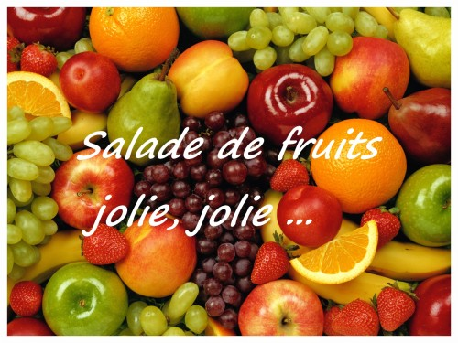 | 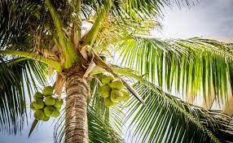
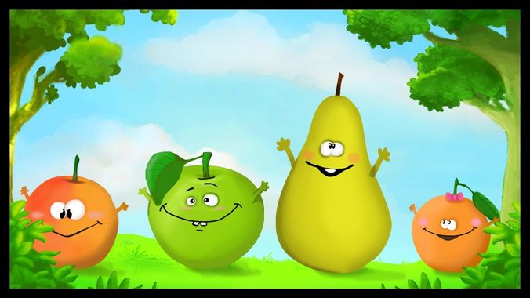

 | 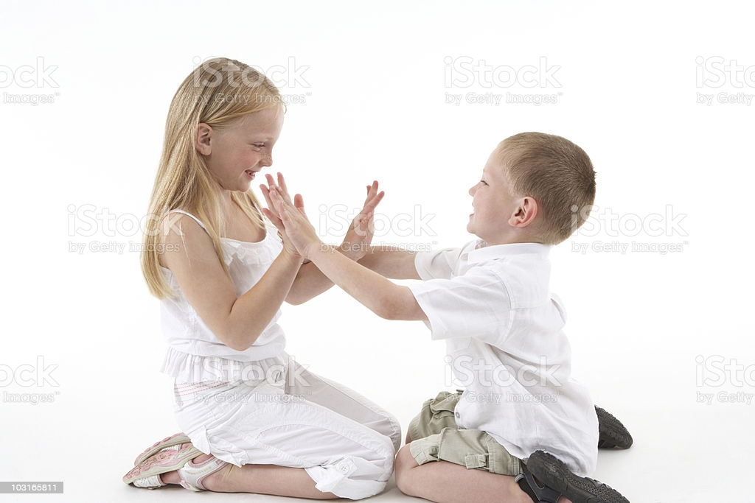

Au feu les pompiers  Au feu, les pompiers !  La maison qui brûle,  Au feu, les pompiers !  La maison brûlée.  C'est pas moi qui l'ai brûlée,  C'est la cantinière,  C'est pas moi qui l'ai brûlée,  C'est le cantinier.  Au feu, les pompiers !  La maison qui brûle,  Au feu, les pompiers !  La maison brûlée. | Ah ! Vous dirai-je Maman  Ah ! Vous dirai-je Maman  Ce qui cause mon tourment ?  Papa veut que je raisonne  Comme une grande personne  Moi je dis que les bonbons  Valent mieux que la raison.

Le ouistiti
Dans la forêt, un ouistiti, tout petit, tout petit
Se balançait de ci, de là, hop la, hop la
Un gros serpent vint en rampant
Vint en rampant.
Le ouistiti, il est parti, tant pis, tant pis.

As-tu vu la vache,  La vache aux yeux bleus ?  Toujours à la tâche,  Elle faisait « Meuh ! meuh !»  Avec sa petite queue nature,  Terminée par un plumet,  Elle battait la mesure,  Pendant que les oiseaux chantaient.  Tous les boeufs, tous les boeufs,  Tous les boeufs aimaient la vache.  Mais la vache, mais la vache,  N'en aimait aucun d'eux.  Car elle aimait un taureau, Olé !  Qu'elle avait vu à Bilbao,  A la foire aux bestiaux,  Qu'il était fort, qu'il était beau  C’était un vrai taureau costaud ! Olé !  Elle pleurait la vache, Meuh !  Après son bien aimé, Qui était décédé,  A la coco, à la riri, à la dada,  A la corrida ! Olé ! | ET POURQUOI ?  Pourquoi toi tu peux faire ça, Alors que moi j’ai pas l’droit ?  Pourquoi quand on est enfant, On peut pas faire comme les grands ?  Et pourquoi, et pourquoi, S’te plaît dis-moi pourquoi ? (2x)  Pourquoi la nuit et le jour, Il me faut dormir toujours ?  Pourquoi l’midi et le soir, Il faut à table s’asseoir ?  Et pourquoi, et pourquoi, S’te plaît dis-moi pourquoi ? (2x)  Pourquoi moi j’peux pas crier, Et toi tu cries d’arrêter ?  Pourquoi toi tu m’expliques pas, Quand tu m’dis que moi j’peux pas ?  Et pourquoi, et pourquoi, S’te plaît dis-moi pourquoi ?  Et d’abord pourquoi pas ?

